第二十九章投影与视图单元检测题
班别： 姓名： 成绩：
一、精心选一选（每小题3分，共30分）
1、在同一时刻，两根长度不等的竿子置于阳光之下，但看到它们的影长相等，那么这两根竿子的相对位置是 ( )
(A)两竿都垂直于地面． (B)两竿平行斜插在地上．
(C)两根竿子不平行． (D)一根竿倒在地上．
2、两个不同长度的的物体在同一时刻同一地点的太阳光下得到的投影是 ( )
(Ａ)相等． (B)长的较长． (C)短的较长． (D)不能确定．
3、下列图中是太阳光下形成的影子是( )
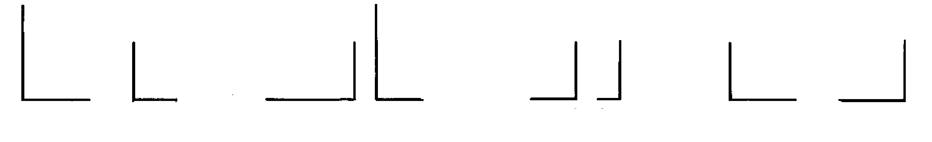

(A) (B) (C) (D)
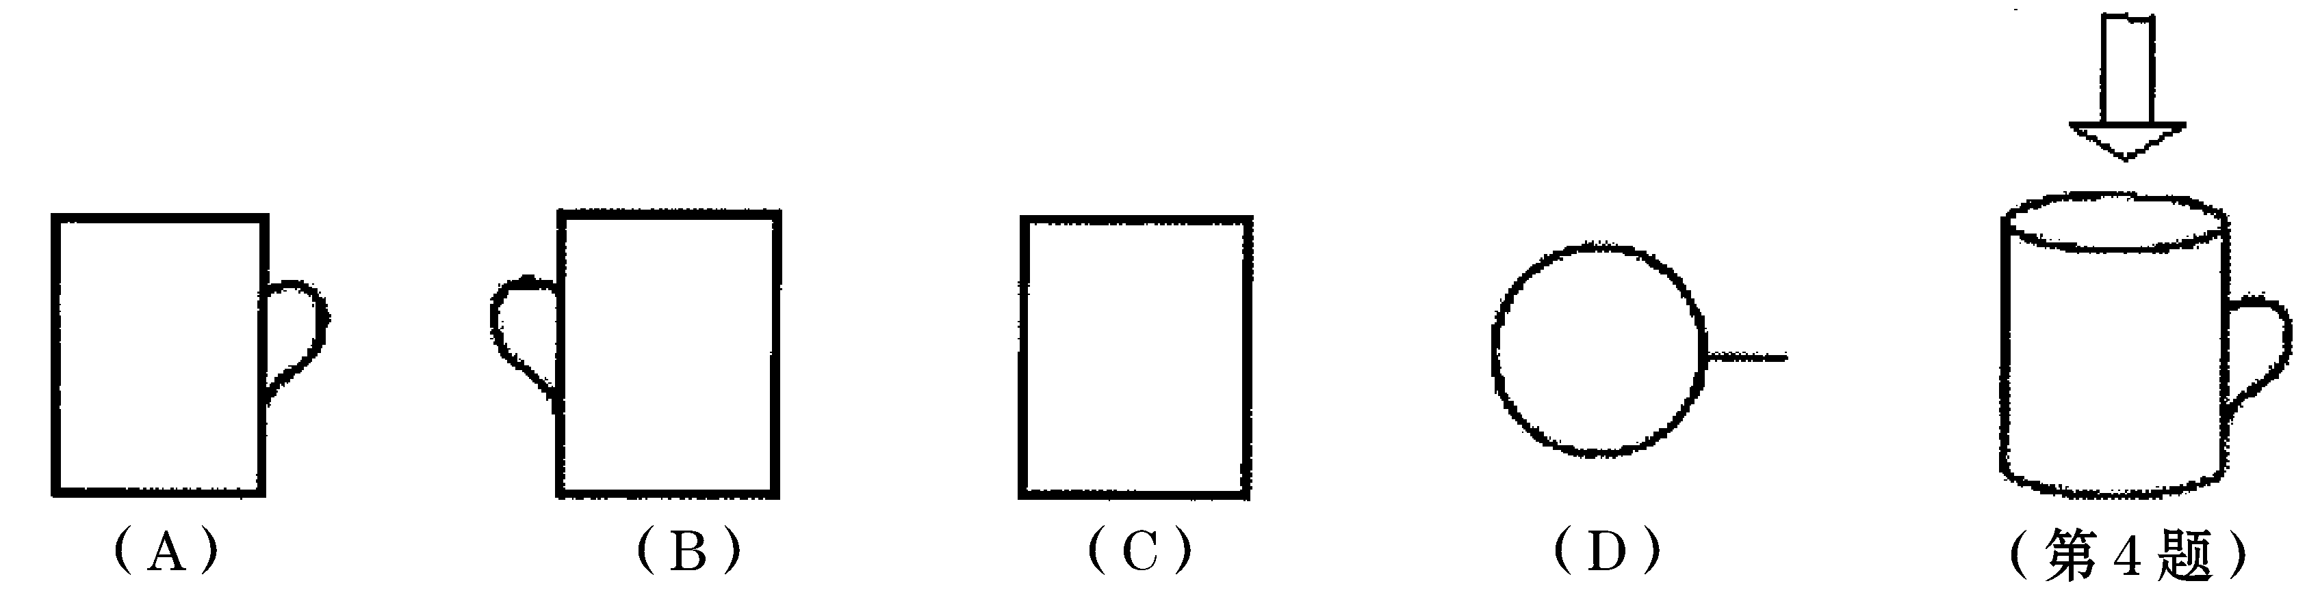
4、如图所示，右面水杯的杯口与投影面平行，投影线的方向如箭头所示，它的正投影图是( )

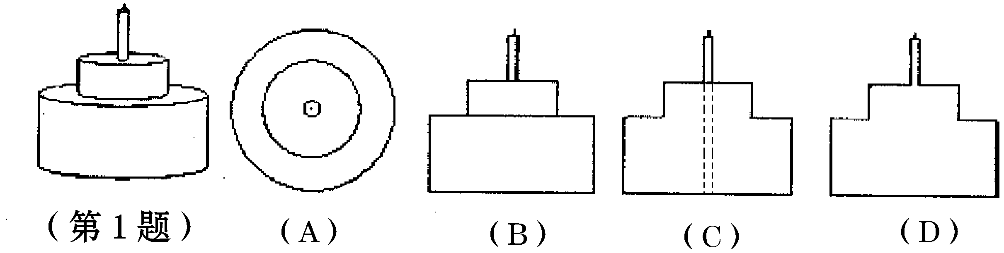
- 小琳过14周岁生日，父母为她预定的生日蛋糕如图所示，它的主视图应该是 ( )

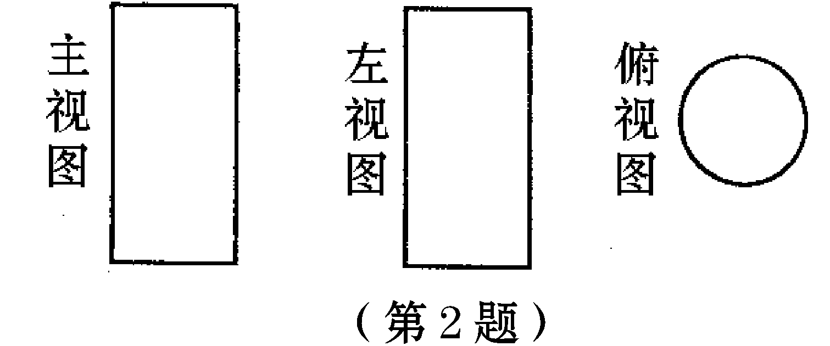
6、某物体三视图如图，则该物体形状可能是 ( )
(A)长方体．
(B)圆锥体．
(C)立方体．
(D)圆柱体．
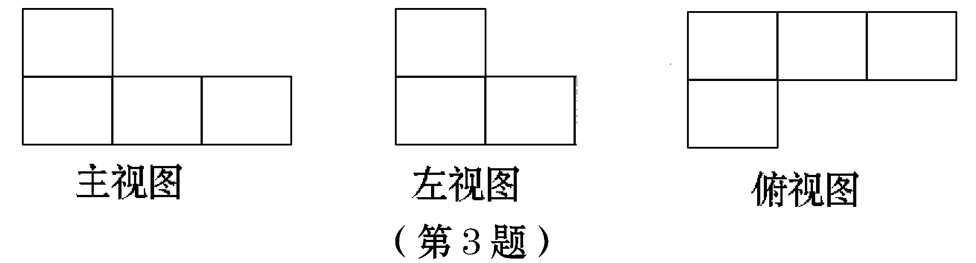
7、下图是由一些相同的小正方形构成的几何体的三视图，这些相同的小正方形的个数是( )

(A)4个． (B)5个． (C)6个． (D)7个．
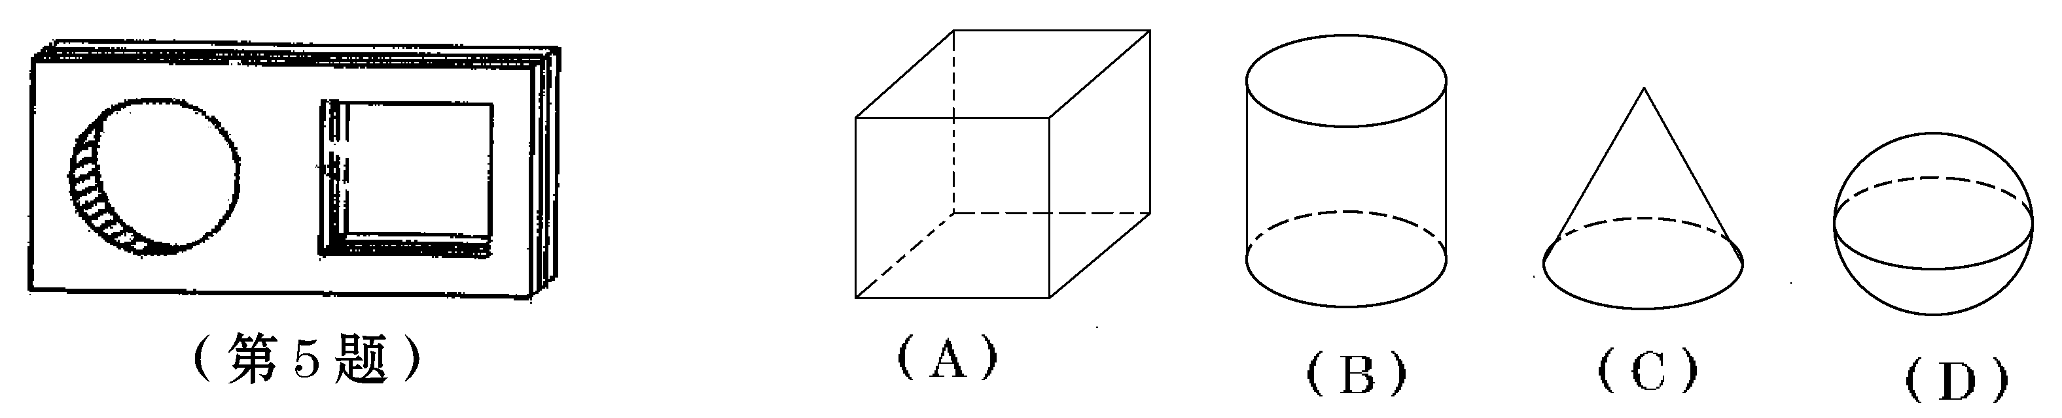
8、如图是一块带有圆形空洞和方形空洞的小木板，则下列物体中既可以堵住圆形空洞，又可以堵住方形空洞的是 ( )

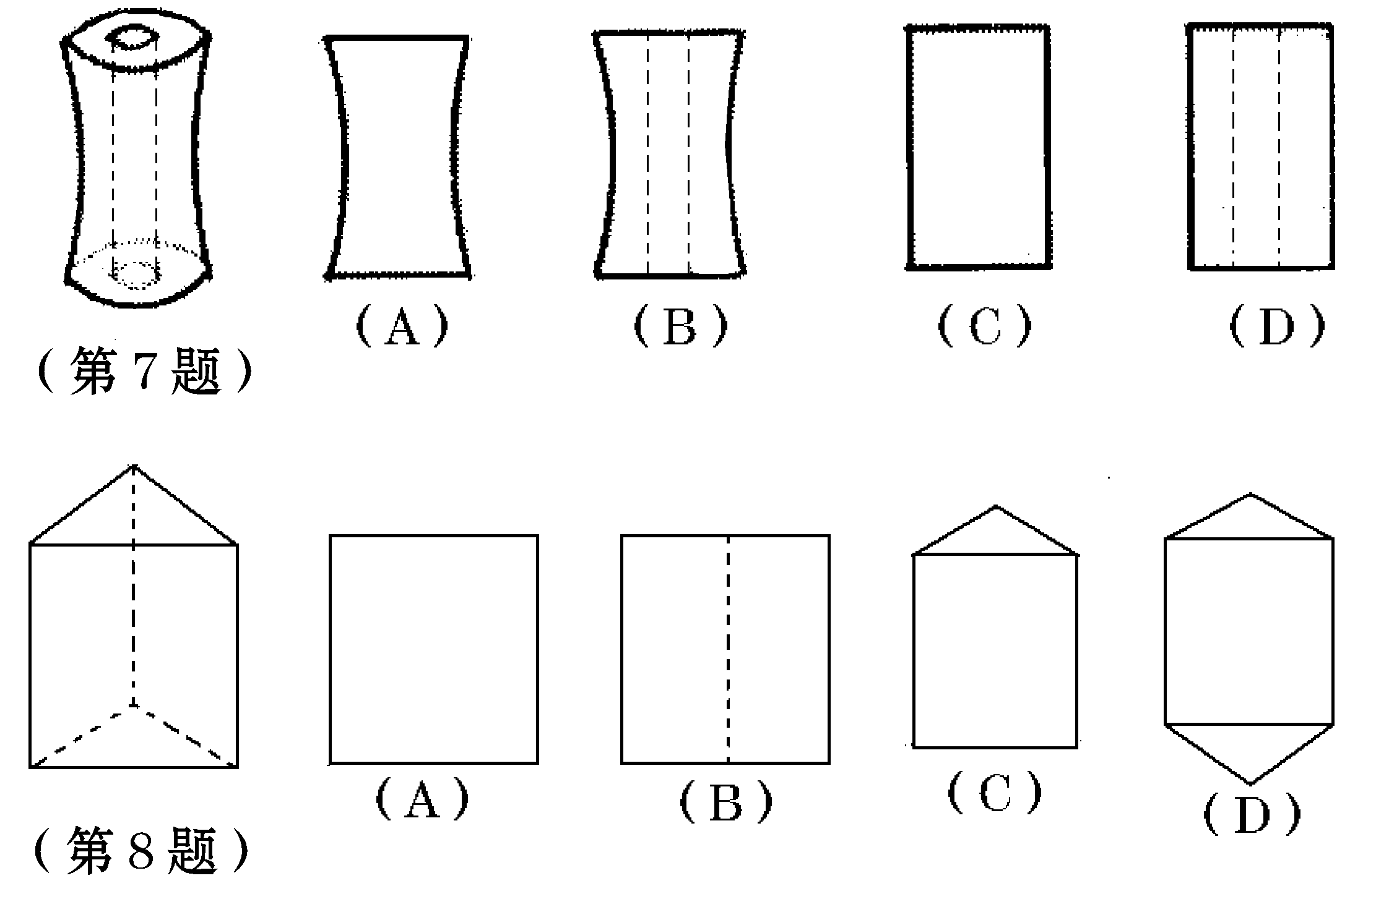
9、有一实物如图，那么它的主视图是 ( )

10如图是正三菱柱，它的主视图正确的是
( )

二、耐心填一填（每小题3分，共15分）
11．同一形状的图形在同一灯光下可以得到的图形 .（填“相同”或“不同”）
12．直角三角形的正投影可能是 .
13．棱长是1cm的小立方体组成如图所示的几何体，那么这个几何体的表面积是 ．
14、由若干个同样大小的正方体堆积成一个实物，不同侧面观察到如下投影图，则构成该
实物的小正方体个数为
15．一个几何体的三视图如下,那么这个几何体是 .
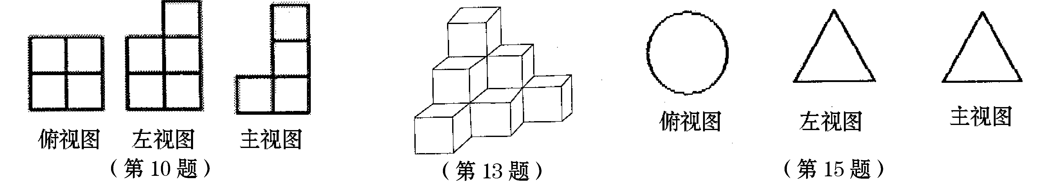

三、解答题（每小题10分，共40分）
16、为了测量校园内一棵不可攀的树的高度，学校数学应用实践小组做了如下的探索：
实践：根据《自然科学》中的反射定律，利用一面镜子和一根皮尺，设计如右示意图的测量方案：把镜子放在离树（AB）8.7米的点E处，然后沿着直线BE后退到点D，这是恰好在镜子里看到树梢顶点A，再用皮尺量得DE=2.7米，观察者目高CD=1.6米，请你计算树（AB）的高度．（精确到0.1米）
A
B
太
阳
光
线
C
D
E

17已知，如图8，AB和DE是直立在地面上的两根立柱.AB=5m，某一时刻AB在阳光下的投影BC=3m.
（1）请你在图8中画出此时DE在阳光下的投影；
（2）在测量AB的投影时，同时测量出DE在阳光下的投影长为6m，请你计算DE的长.
A
E
D
C
图8
B

18、画出下面实物的三视图：

19、路灯下站着小赵、小芳、小刚三人，小芳和小刚的影长如图，确定
图中路灯灯泡的位置，并画出小赵在灯光下的影子．
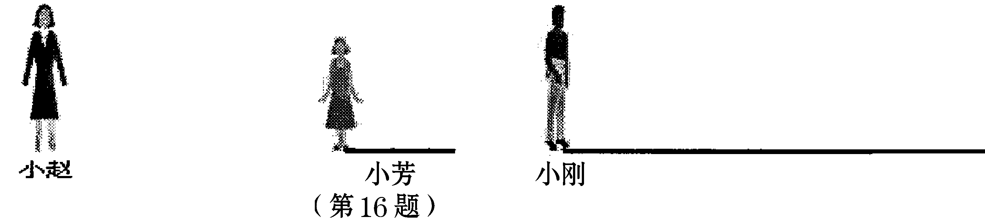

四、用心想一想（共15分）
20、画出如图所示中立体图形的三视图.
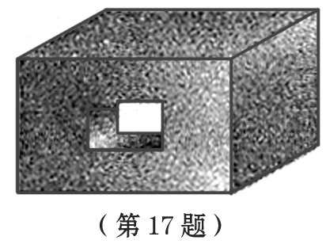

参考答案：
一、1、C 2、D 3、A 4、C 5、B 6、A 7、D 8、A 9、B 10、B
二、11、不同 12、三角形或线段13、36cm² 14、7 15.圆锥体
三、16、解：实践一：由题意知 ∠CED=∠AEB，∠CDE=∠ABE=Rt∠
∴△CED∽△AEB
∴$\frac{\text{CD}}{\text{DE}}=\frac{\text{AB}}{\text{BE}}$ ∴$\frac{1\text{.}6}{2\text{.}7}=\frac{\text{AB}}{8\text{.}7}$
∴AB≈5.2米
A
E
D
C
B
F

17、解：（1）

（连接AC，过点D作DE//AC，交直线BC于点F，线段EF即为DE的投影）
（2）∵AC//DF，∴∠ACB=∠DFE.
∵∠ABC=∠DEF=90°∴△ABC∽△DEF.
∴DE=10（m）.
说明：画图时，不要求学生做文字说明，只要画出两条平行线AC和DF，再连结EF即可.
18、略 19、略 20、略

